Бобруйск – Красный Берег – Жиличи

Программа тура:

6.00 - отправление в г. Бобруйск.
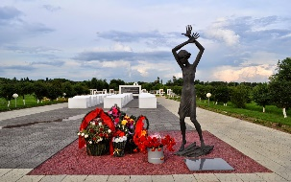
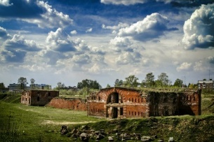
08.00 - 10.00 - обзорная экскурсия по г. Бобруйску. БОБРУЙСК входит в число десяти крупнейших городов Беларуси. Ему более шестисот лет. И все это время он был… центром: то волости в ВКЛ, то повета в составе Российской империи, то округа в 20 гг. XX в., то — уже сегодня — района в Могилевской области. В архитектуре города отразились традиции славянского и еврейского народов. Бобруйск знаменит и своей крепостью. Неприступная БОБРУЙСКАЯ КРЕПОСТЬ является памятником фортификации начала ХIX века.
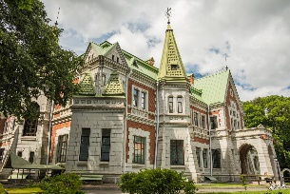
11.00 - 12.00 - посещение МЕМОРИАЛА "Красный Берег". Мемориальный комплекс был открыт в июне 2007 г. на месте детского концлагеря, в котором у детей брали кровь для раненых немецких солдат. Он построен в виде школьного класса: парты, школьная доска и белый кораблик, символизирующий мечты, которым не суждено было сбыться. Мозаика из цветного стекла на заднем плане представляет детские рисунки. Автор проекта — архитектор Леонид Левин (один из авторов мемориального комплекса в Хатыни). Исполненный лаконично, с большим вкусом, мемориал оставляет сильное впечатление…
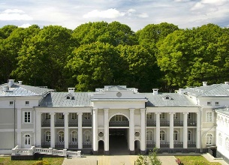
12.00 - 13.00 - Экскурсия в Усадебно – парковый комплекс ХIХ века Козелл – Поклевских. Это бывшее имение принадлежало генерал-лейтенанту Гатовскому, при котором здесь в конце XIX века был сооружен ДВОРЕЦ с чертами неоготики и неоренессанса. В 2015 году усадьба открылась для приема гостей после почти 10летней реставрации. Отличительной особенностью комплекса является его оформление, каждый зал выполнен в индивидуальном стиле.
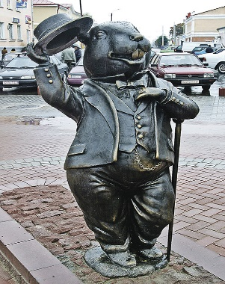
14.00 – 15.00 - Экскурсия во Дворец Булгаков. В экскурсию включено посещение дворцово-паркового ансамбля на берегу реки Добосна. Решенный в стиле классицизма обширный (один из самых больших в Беларуси!) дворец, в окружении аллей пейзажного парка с экзотическими деревьями, является ярким представителем усадебной архитектуры Беларуси XVIII-XIX вв. Строительство дворца началось в 1825 году по приказу Игнатия Булгака, который был бобруйским уездным маршалком. Булгаки были богатыми землевладельцами — они создали целый усадебный комплекс, куда наряду с дворцом входили обширный парк со скульптурами и всевозможными малыми архитектурными формами; хозпостройки и другие сооружения. Сейчас во дворце идет реставрация, готова уже значительная часть — приглашаем познакомиться с этим малоизвестным, но таким внушительным и ярким объектом.
Прибытие ориентировочно в 18.30.

Стоимость экскурсии: от 100 руб.

В стоимость входит:

- Проезд на автобусе туркласса;
- Экскурсионное обслуживание;
- Обзорная экскурсия по г. Бобруйску;
- Входные билеты и экскурсии по программе.

